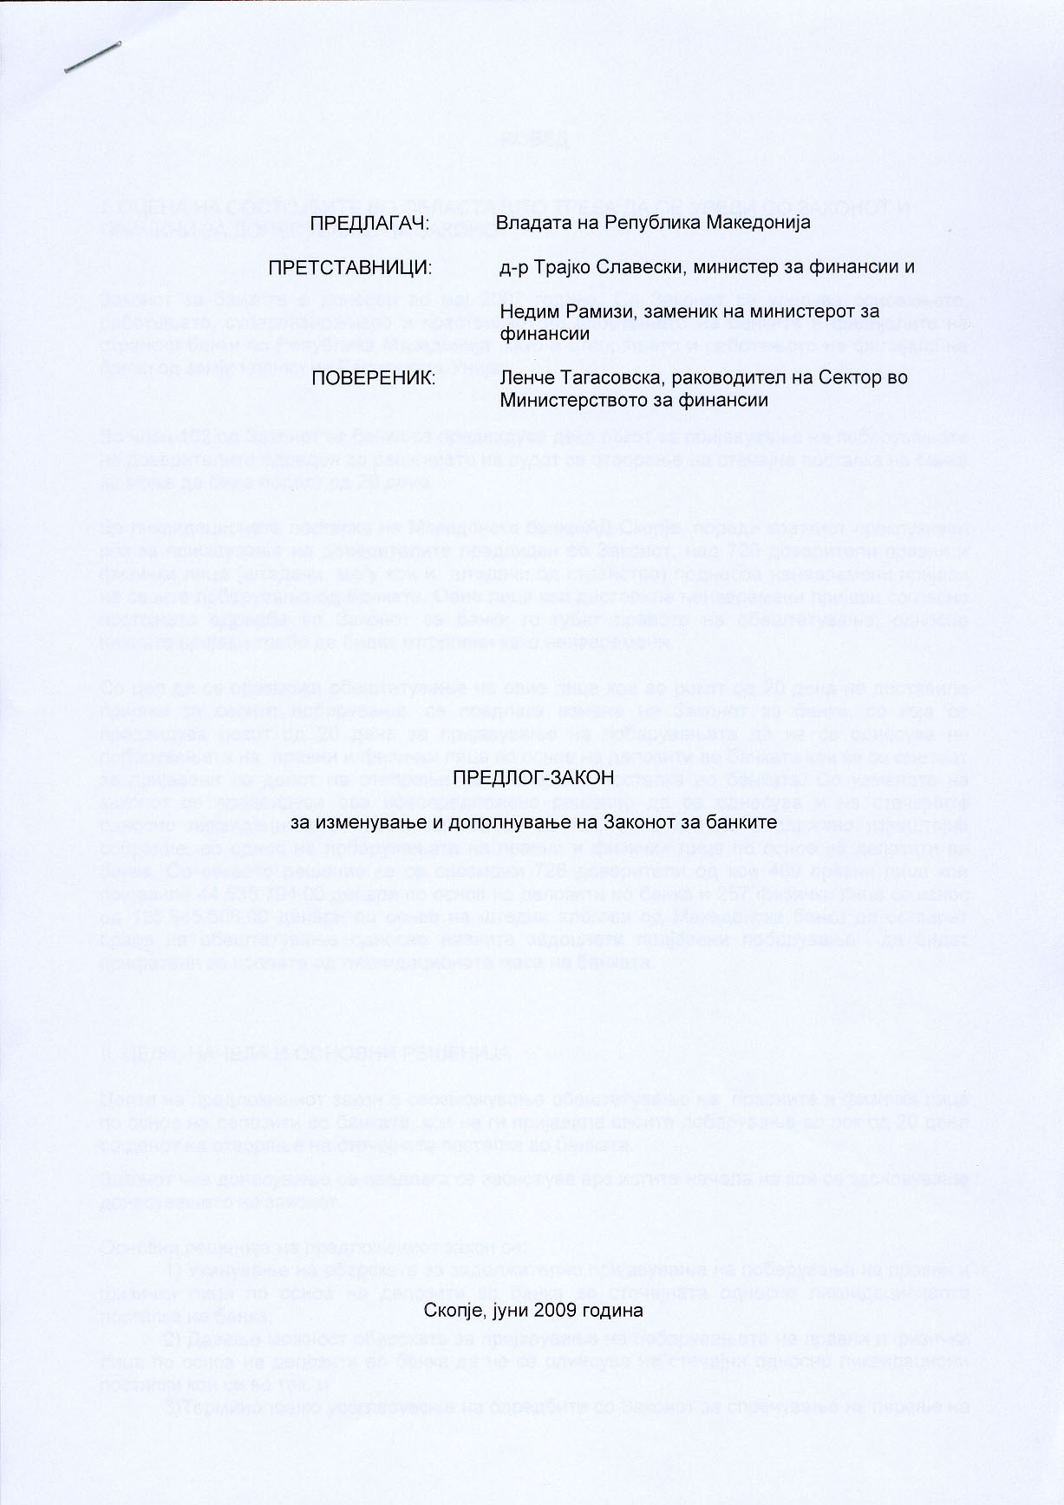

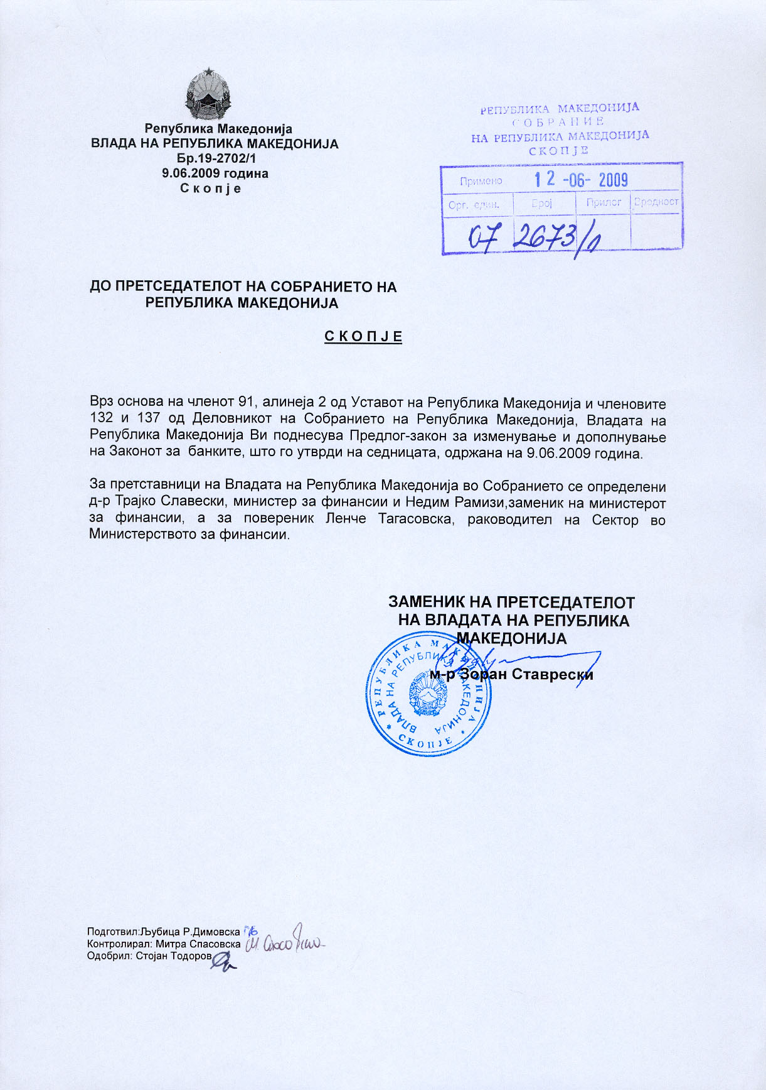

ВОВЕД

I. ОЦЕНА НА СОСТОЈБИТЕ ВО ОБЛАСТА ШТО ТРЕБА ДА СЕ УРЕДИ СО ЗАКОНОТ И ПРИЧИНИ ЗА ДОНЕСУВАЊЕ НА ЗАКОНОТ

Законот за банките е донесен во мај 2007 година. Со Законот се уредува основањето, работењето, супервизирањеро и престанокот на работењето на банките и филијалите на странски банки во Република Македонија како и отворањето и работењето на филијали на банки од земји членки на Европската Унија.

Во член 162 од Законот за банки се предвидува дека рокот за пријавување на побарувањата на доверителите одреден со решението на судот за отворање на стечајна постапка на банка не може да биде подолг од 20 дена.

Во ликвидационата постапка на Македонска банка-АД-Скопје, поради краткиот преклузивен рок за пријавување на доверителите предвиден во Законот, над 726 доверители правни и физички лица (штедачи, меѓу кои и штедачи од странство) поднесоа ненавремени пријави на своите побарувања од Банката. Овие лица кои доставиле ненавремени пријави согласно постојната одредба во Законот за банки го губат правото на обештетување, односно нивните пријави треба да бидат отфрлени како ненавремени.

Со цел да се овозможи обештетување на овие лица кои во рокот од 20 дена не доставиле пријави за своите побарувања, се предлага измена на Законот за банки, со која се предвидува рокот од 20 дена за пријавување на побарувањата да не се однесува на побарувањата на правни и физички лица по основ на депозити во банката кои ќе се сметаат за пријавени со денот на отворање на стечајната постапка во банката. Со измената на законот се предвидува ова новопредложено решение да се однесува и на стечајните односно ликвидационите постапки кои се во тек, а за кои не е одржано извештајно собрание, во однос на побарувањата на правни и физички лица по основ на депозити во банка. Со ваквото решение ќе се овозможи 726 доверители од кои 469 правни лица кои пријавиле 44.535.794,00 денари по основ на депозити во банка и 257 физички лица со износ од 125.845.508,00 денари по основ на штедни влогови од Македонска банка да остварат право на обештетување односно нивните задоцнети пријавени побарувања да бидат прифатени за исплата од ликвидационата маса на банката.

II. ЦЕЛИ, НАЧЕЛА И ОСНОВНИ РЕШЕНИЈА

Целта на предложениот закон е овозможување обештетување на правните и физички лица по основ на депозити во банката, кои не ги пријавиле своите побарувања во рок од 20 дена со денот на отворање на стечајната постапка во банката.
Законот чие донесување се предлага се засновува врз истите начела на кои се засновуваше донесувањето на законот.

Основни решенија на предложениот закон се:
1) Укинување на обврската за задолжително пријавување на побарувања на правни и физички лица по основ на депозити во банка во стечајната односно ликвидационалта постапка на банка;
2) Давање можност обврската за пријавување на побарувањата на правни и физички лица по основ на депозити во банка да не се однесува на стечајни односно ликвидациони постапки кои се во тек. и
3)Терминолошко усогласувсње на одредбите со Законот за спречување на перење на пари и други приноси од казниво дело и финансирање на тероризмот.

III. ОЦЕНА НА ФИНАНСИСКИТЕ ПОСЛЕДИЦИ ОД ПРЕДЛОГОТ НА ЗАКОНОТ ВРЗ БУЏЕТОТ И ДРУГИТЕ ЈАВНИ ФИНАНСИСКИ СРЕДСТВА

Предлогот на законот нема финансиски последици врз Буџетот на Република Македонија и другите јавни финансиски средства.

IV. ПРОЦЕНА НА ФИНАНСИСКИТЕ СРЕДСТВА ПОТРЕБНИ ЗА СПРОВЕДУВАЊЕ НА ЗАКОНОТ, НАЧИН НА НИВНО ОБЕЗБЕДУВАЊЕ, ПОДАТОЦИ ЗА ТОА ДАЛИ СПРОВЕДУВАЊЕТО НА ЗАКОНОТ ПОВЛЕКУВА МАТЕРИЈАЛНИ ОБВРСКИ ЗА ОДДЕЛНИ СУБЈЕКТИ

За спроведување на законот не се потребни посебни финансиски средства.

ПРЕДЛОГ НА ЗАКОН
за изменување и дополнување на Законот за банките

Член 1
Во Законот за банките („Службен весник на Република Македонија“ бр. 67/2007) во членот 2 точка 34 алинеја 1 по зборовите „брз трансфер на пари“ се става запирка и се додаваат зборовите „управување со инвестициски фондови“.

Во алинеја 2 зборовите „алинеите 1 и 2“ се заменуваат со зборовите „алинеја 1“.

Член 2
Во членот 18 став (4) зборовите: „го известува Бирото за спречување на перење пари и финансирање на тероризам“ се заменуваат со зборовите: „ја известува Управата за спречување на перење пари и финансирање на тероризам“.

Член 3
Во членот 59 став (3) зборовите „банките, брокерските куќи и берзата на долгорочни хартии од вредност“ се заменуваат со зборовите „банките и брокерските куќи“.

Член 4
Во членот 60 зборовите:„го известува Бирото за спречување на перење пари и финансирање на тероризам“ се заменуваат со зборовите: „ја известува Управата за спречување на перење пари и финансирање на тероризам“.

Член 5
Во членот 95 во ставот (6) бројот „4“ во заградата се заменува со бројот „6“.

Член 6
Во членот 112 став (1) по зборовите „во банката“ се додаваат зборовите „кои имаат пристап до документите, податоците и информациите од член 111 на овој закон“.

Во ставот 3 во воведната реченица запирката по зборот „одговорности“ и зборот „акционерите“ се бришат.

Во точката 4 зборовите „Бирото за спречување на перење пари и финансирање на тероризам“ се заменуваат со зборовите: „Управата за спречување на перење пари и финансирање на тероризам“.

Во точката 5 зборот „Биро“ се заменува со зборот: „Управа“.

Во точката 8 по зборот „банка“ се додаваат зборовите „и до кредитно биро, во согласност со закон“.

Член 7
Во членот 131 став (2) точка 2) зборот „пополнителни“ се заменува со зборот „дополнителни“.

Член 8
Во членот 137 став (5) зборовите „акционер во банка“ се заменуваат со зборовите „акционер со квалификувано учество во банка“.

Член 9
Во членот 162 пo ставот (1) се додава нов став (2) кој гласи:
„Рокот од став (1) на овој член не се однесува на побарувањата на правни и физички лица по основ на депозити во банката и се сметаат за пријавени со денот на отворање на стечајната постапка на банката.“

Ставот (2) станува став (3).

Член 10
Побарувањата на правни и физички лица по основ на депозити во банка во постапките на стечај и ликвидација започнати до денот на влегувањето во сила на овој закон се сметаат за пријавени.

Член 11
Овој закон влегува во сила осмиот ден од денот на објавувањето во „Службен весник на Република Македонија“.

ОБРАЗЛОЖЕНИЕ НА ПРЕДЛОГ-ЗАКОНОТ

I. ОБЈАСНУВАЊЕ НА СОДРЖИНАТА НА ОДРЕДБИТЕ НА ПРЕДЛОГ ЗАКОНОТ

Со Предлог законот се предлагаат следните измени и дополнувања во Законот за банките:

1. Со членот 1, се изменува точка 34 од членот 2 од Законот за банките и со истата се врши проширување на дефиницијата на терминот: “небанкарска финансиска институција” и на друштвата коишто вршат управување со инвестициски фондови. На овој начин се врши усогласување со одредбите на новиот Закон за инвестициски фондови (“Службен весник на РМ” бр. 12/2009).
Предложена измена на точка 34 од членот 2 од Законот која се однесува на алинејата 2 претставува исправка заради погрешно повикување во текстот на Законот.

2.Предложената измена претставува терминолошко усогласување со новиот Закон за спречување на перење пари и други приноси од казниво дело и финансирање на тероризмот “Службен весник на РМ” бр. 4/2008.

3.Согласно со членот 59 од Законот за банките, банките, брокерските куќи и берзата на долгорочни хартии од вредност не смеат да извршат налог за купување, односно трансакција со акции на банка за кои не е презентирана согласност од гувернерот на Народната банка. Берзата на долгорочни хартии од вредност не е директно вклучена во спроведувањето на овие трансакции на купопродажба на акции, туку само обезбедува механизам за нивно извршување. Од тие причини, таа не може да провери дали одредена трансакција се врши врз основа на согласност од гувернерот, поради што се предлага обврската предвидена во членот 59 став 3, да не се однесува на берзата на долгорочни хартии од вредност.

4.Предложената измена на членот 60 претставува терминолошко усогласување со новиот Закон за спречување на перење пари и други приноси од казниво дело и финансирање на тероризмот “Службен весник на РМ” бр. 4/2008.

5.Измената на членот 95 претставува исправка на техничка грешка.

6.Измените на членот 112 од Законот за банките произлегуваат од практичната примена на Законот и потребата за терминолошко прецизирање заради единствено толкување и примена на одредбите од овој член. Исто така, предложената измена претставува терминолошко усогласување со новиот Закон за спречување на перење пари и други приноси од казниво дело и финансирање на тероризмот “Службен весник на РМ” бр. 4/2008.

7.Измената на членот 131 претставува исправка на техничка грешка.

8.Предложената измена на членот 137 став 5 претставува усогласување со останатите одредби од Законот за банките. Имено, Законот ги дефинира критиерумите коишто треба да ги исполни лице коешто има намера да биде акционер со квалификувано учество во банка (директно или индиректно поседување на најмалку 5% од вкупниот број акции или од издадените акции со право на глас во банка), при што е потребна претходна согласност од гуверенерот на Народната банка. Сите други лица коишто имаат намера да стекнат акции во банка коишто не претставуваат квалификувано учество, можат тоа да го сторат без да добијат претходна согласност од гувернерот, односно на нив не се однесуваат критериумите предвидени во Законот (член 13). Од тие причини, се предлага измената на членот 137, којшто ги дефинира случаите и постапката за одземање на претходно-издадената согласност за стекнување акции во банка. Акционерот на којшто му е одземена издадената согласност и којшто не ги оттуѓил акциите во определениот рок, не може да биде акционер со квалификувано учество во банка, но може, како и сите други лица во земјата, да биде акционер во банка со влог кој не претставува квалификувано учество во таа банка.

9.Во член 162 од Законот за банки се предвидува рокот за пријавување на побарувањата на доверителите одреден со решението на судот за отворање на стечајна постапка (ликвидација) на банка дека не може да биде подолг од 20 дена.

Со дополнувањето на членот 162 се предвидува рокот од 20 дена за пријавување на побарувањата да не се однесува на побарувањата на правни и физички лица по основ на депозити во банката. Имено, сите побарувањата на правни и физички лица по основ на депозити во банката ќе се сметаат за пријавени со денот на отворање на стечајната постапка во банката. Со измената на законот се предвидува ова новопредложено решение да се однесува и на стечајните односно ликвидационите постапки кои се во тек, а за кои не е одржано извештајно собрание, во однос на побарувањата на правни и физички лица по основ на депозити во банка.

II. МЕЃУСЕБНА ПОВРЗАНОСТ НА РЕШЕНИЈАТА СОДРЖАНИ ВО ПРЕДЛОЖЕНИТЕ ОДРЕДБИ

Предложените одредбите се меѓусебно поврзани со одредбите од Законот за банките и како такви прават правна целина и се применливи.

III. ПОСЛЕДИЦИ ШТО ЌЕ ПРОИЗЛЕЗАТ ОД ПРЕДЛОЖЕНИТЕ РЕШЕНИЈА

Предложените решенија ќе придонесат за остварување на правото на физичките и на правните лица за наплата на нивните побарувања по основ на депозити во банката кога во банката е воведена ликвидација или стечај и до ослободување од обврската за пријавување на побарувањата по основ на депозити во банка за физичките и правните лица во случај на ликвидација и стечај на банка.

И з в о д
Одредби од Законот за банки што се изменуваат и дополнуваат

Член 2
Одделни изрази употребени во овој закон го имаат следново значење:

- "Банка" е правно лице со дозвола од гувернерот на Народната банка на Република Македонија основано согласно со одредбите од овој закон, чија основна дејност е прибирање депозити и други повратни извори на средства од јавноста и одобрување на кредити во свое име и за своја сметка;

- "Поштенска банка" е правно лице во Република Македонија основано согласно со одредбите од овој закон, при што еден од акционерите задолжително мора да биде Јавното претпријатие Македонски пошти или неговиот правен следбеник;

- "Депозит" е побарување од банката во пари, со или без камата или надомест од било кој вид, наплативо веднаш или на определен рок, зависно од условите договорени при вложување на паричните средства;

- "Банкарски активности" се прибирање на депозити и одобрување на кредити во свое име и за своја сметка;

- "Акционер на банка" е правно или физичко лице кое поседува акции во банка.;

- "Лице" е домашно и/или странско правно и физичко лице;

- "Поврзани лица" се две или повеќе лица кои:
- претставуваат единствен ризик, бидејќи едно од нив директно или индиректно остварува учество или контрола во другото или во другите лица;
- не се поврзани преку контрола, но претставуваат единствен ризик, бидејќи се меѓусебно поврзани на тој начин што финансиските проблеми кај едното од нив може да предизвика проблеми во отплата на обврските на друго и/или на другите лица.

Две физички лица се сметаат за поврзани доколку едното физичко лице е брачен другар или лице со кое живее во вонбрачна заедница, дете или посвоено дете, родител или лице под старателство на другото физичко лице;

- "Поврзани лица со банка" се:
- подружници на банката и други лица со кои банката има блиски врски;
- акционери со квалификувано учество во банката и со нив поврзаните лица, како и одговорните лица на тие акционери-правни лица;
- лица со посебни права и одговорности во банката и со нив поврзаните лица.

- "Блиски врски" се кога две и/или повеќе лица се поврзани преку учество или контрола, како и кога две и/или повеќе лица се контролирани од исто лице;

- "Контрола" претставува:
- директно или индиректно поседување на мнозински влог во друго правно лице; или
- директно или индиректно поседување на мнозинството од правата на глас во друго правно лице; или
- право да се назначува и разрешува мнозинството членови на органите на управување на друго правно лице, директно или индиректно, вклучувајќи и склучен договор со еден или повеќе акционери на другото правно лице за отстапување или здружување на нивните права на глас заради остварување заеднички интереси; или
- право да се остварува, директно или индиректно, значително влијание врз управувањето и донесувањето на политиките и финансиските и деловните одлуки на друго правно лице;

- "Банка од земја членка на Европската Унија" е правно лице регистрирано и со седиште во земја членка на Европската Унија кое од надлежен орган на земјата членка добило овластување за вршење на банкарски активности и е под супервизија на надлежен орган овластен со закон или друг пропис во таа земја;

- "Странска банка" е правно лице регистрирано и со седиште надвор од Република Македонија кое од надлежен орган на земјата добило овластување за вршење на банкарски активности и е под супервизија на надлежен орган овластен со закон или друг пропис во таа земја;

- "Матична земја" е земја членка на Европската унија во која банка или друга соодветна институција добила овластување и има регистрирано седиште;

- "Овластување" е документ во било каква форма издаден од орган овластен со закон или друг пропис со кој се дава право за вршење на банкарски активности;

- "Надлежен орган" е орган овластен со закон или друг пропис за издавање на овластување и/или супервизија на банки или други соодветни институции кои вршат банкарски активности ;

- "Подружница" е правно лице кое е контролирано од друго правно лице (матично лице). Секоја подружница на подружницата се смета за подружница на матичното лице;

- "Банкарска група" е банка или финансиско холдинг друштво со седиште во Република Македонија кои остваруваат контрола врз или учествува во една или повеќе други банки, други небанкарски финансиски институции или друштва за помошни услуги на банка, при што банката или финансиското холдинг друштво се сметаат за матично лице на банкарската група, додека сите останати членки на групата се сметаат за подредени лица на тоа матично лице;

- "Финансиско холдинг друштво" претставува небанкарска финансиска институција, чии подружници се банки или небанкарски финансиски институции, кои учествуваат во вкупната актива на друштвото со најмалку 80%, при што барем една подружница е банка;

- "Друштво за помошни услуги на банка" е правно лице чија претежна дејност е управување со недвижности, управување и водење на системот за обработка на податоци или извршување на слични активности кои по нивната природа се сметаат за помошни активности на активностите што ги врши една или повеќе банки;

- "Учество" е директно или индиректно поседување на најмалку 20% од вкупниот број акции или удели или од правата на глас на други лица;

- "Квалификувано учество во банка" е директно или индиректно поседување на најмалку 5% од вкупниот број на акции или од издадените акции со право на глас во банка или кои овозможуваат значително влијание врз управувањето на банката;

- "Почетен капитал" е минимален износ на капитал пропишан со овој закон што акционерите на банка се должни да го запишат и уплатат;

- "Кредит" е пласирање на одреден износ на пари во замена за отплата на одобрениот и неподмирен износ, заедно со каматата и/или провизијата пресметани на тој износ;

- "Препорака" е совет даден на банка од страна на гувернерот на Народната банка на Република Македонија во писмена форма со цел поефикасно извршување на работите или информирање на банката;

- "Писмено предупредување" е обврзувачка препорака дадена од страна на гувернерот на Народна банка на Република Македонија за надминување на констатирани незаконитости и неправилности во работењето на банката во определен рок, со најава за преземање построги мерки, доколку истата не се почитува;

- "Лице со посебни права и одговорности" е физичко лице кое е член на надзорен одбор, член на управен одбор, член на одбор за ревизија, член на одбор за управување со ризици и други раководни лица во банката согласно со статутот на банката. Во случај на филијала на странска банка, лице со посебни права и одговорности е физичко лице кое управува со филијалата;

- "Независен член" е физичко лице и со него поврзани физички лица, кое:
- не е вработено или не е лице со посебни права и одговорности во банката;
- не е акционер со квалификувано учество во банката или не застапува акционер со квалификувано учество во банката;
- не работи, односно во последните три години не работело во друштвото за ревизија кое во тој период вршело ревизија на работењето на банката;
- во последните три години, немало материјален интерес или деловен однос со банката во вредност која просечно годишно надминува 3.000.000 денари.

- "Репутација" е чесност, компетентност, работливост и поседување особини кои даваат сигурност дека лицето нема да влијае во насока на загрозување на стабилноста и сигурноста на банка и нарушување на нејзиниот углед и доверба;

- "Сопствени средства" се средства на банката кои се состојат од почетниот капитал, резервите и други ставки, пресметани според методологија пропишана од страна на Советот на Народната банка на Република Македонија во согласност со меѓународните стандарди;

- "Мерки" се дејствија преземени од страна на гувернерот на Народна банка на Република Македонија за отстранување на неправилностите, неусогласеностите и незаконитостите во работењето на банката;

- "Мерки за реорганизација" се мерки што ги презема надлежен орган со цел да ја одржи или да ја подобри финансиската состојба на банклата, како што е докапитализација, администрација, суспензија на плаќања и сл. и кои можат да влијаат на правата што ги стекнале трети лица;

- "Филијала" е организационен дел на банка кој нема својство на правно лице и кој директно ги извршува сите или дел од активностите кои ги врши банката;

- "Претставништво" е дел од банка, без статус на правно лице, кој може да го истражува пазарот во областа на финансиското и банкарското работење и не смее да врши финансиски активности;

- "Небанкарска финансиска институција" е правно лице кое не е банка, чија основна дејност се вршење на:
- една или повеќе финансиски активности и тоа: одобрување кредити; менувачки работи; издавање електронски пари, доколку е регулирано со посебен закон; издавање и администрирање на кредитни картички; финансиски лизинг; факторинг; форфетинг; издавање на гаранции и други форми на обезбедување; економско-финансиски консалтинг; работи на осигурување во согласност со закон; посредување во склучување договори за кредити и заеми; работи во врска со хартии од вредност, во согласност со закон; вршење на услуги брз трансфер на пари, управување со пензиски фондови. Небанкарските финансиски институции ги вршат овие активности во согласност со посебен закон, доколку активностите се регулирани со посебен закон, или
- стекнување учество во правни лица кои вршат една или повеќе финансиски активности од алинит еден и два од оваа точка.

- "Нефинансиска институција" е правно лице кое не е банка и не е небанкарска финансиска институција;

- "Стекнување акции" е запишување, уплата, купување и наследување на акции, како и добивање акции по пат на компензација, подарок, залог, судска одлука и други начини утврдени со закон и

- "Нето должник на банка" е физичко лице чии годишни просечни обврски спрема банката се поголеми од неговите просечни годишни побарувања и вложувања во банката и/или физичко ливе кое е претставник или на друг начин е поврзано со правно лице спрема кое нето изложеноста на банката е поголема од 1% од сопствените средства на банката.

Член 18
(1) По барањето од член 17 од овој закон, гувернерот донесува решение за издавање на привремена дозвола или за одбивање на барањето во рок од 90 дена од денот на поднесување на барањето. Во рокот од 90 дена не се пресметуваат роковите кои ги определува гувернерот за комплетирање на поднесеното барање и периодот од поднесување на барање од страна на гувернерот до надлежни домашни и странски органи и институции за добивање документи, податоци и информации потребни за одлучување по барањето, при што од денот на поднесувањето на барањето до денот на одлучувањето на гувернерот по истото не може да поминат повеќе од 180 дена.

(2) Гувернерот го одбива барањето од член 17 од овој закон доколку:
- Барањето не ја содржи комплетната документација;
- Барањето содржи неточни или невистинити податоци;
- Лицето од член 17 од овој закон не може да биде акционер според член 13 од овој закон;
- Расположивите податоци и информации укажуваат дека лице од член 17 од овој закон, и/или лицата поврзани со него, како последица на правната или финансиската состојба, односно начинот на кој работи или природата на неговите активностите, индицира тенденција на висок ризик со што може да биде загрозена стабилноста, сигурноста и репутацијата на банката, односно нејзиното работење во согласност со прописите;
- Финансиската и економската состојба на лице од член 17 од овој закон не е во согласност со вредноста на акциите што има намера да ги стекне;
- Почетниот капитал е помал од пропишаниот со член 14 став 1 од овој закон;

- Постои основана причина да се сомнева во легалноста на потеклото на парите, репутацијата или вистинскиот идентитет на лице од член 17 од овој закон и/или лицата поврзани со него;

- Од доставените документи, податоци и информации од член 17 ставови 1, 2, 3 и 4 од овој закон произлегува дека банката нема да работи сигурно, стабилно и во согласност со прописите, односно дека нема да биде управувана на начин кој ќе обезбеди сигурност на доверените средства;
- Постоењето блиски врски може да го отежне извршувањето на ефикасна супервизија;
- Предложените членови на надзорниот и управниот одбор не ги исполнуваат критериумите потребни за нивно именување;
- Оцени дека стекнувањето на акции од страна на лице од член 17 од овој закон ќе доведе до несакан развој на финансискиот систем или
- Не се исполнети другите барања за издавање на дозвола за основање и работа.

(3) При одлучувањето согласно со став 1 од овој член, гувернерот оценува дали банката ќе биде организирана и способна да работи согласно со прописите, пропишаните супервизорски стандарди и начелата на транспарентност и сигурност, дали ги исполнува стандардите за корпоративно управување и управување со ризиците, ги оценува квалификацијата, искуството и интегритетот на предложените членови на надзорниот одбор, управниот одбор и лицата од член 17 од овој закон и реалноста на стратешкиот и оперативниот план и проекцијата на финансиските извештаи.
(4) Доколку гувернерот го одбие барањето поради постоење на причините од став 2 точка 7 од овој член, за тоа веднаш го известува Бирото за спречување на перење пари и финансирање на тероризам.

(5)Советот на Народна банка на Република Македонија го пропишува начинот на утврдување на поврзани лица.

Член 59
(1) Секое лице кое има намера директно или индиректно, постапно или одеднаш, да стекне акции чиј вкупен кумулативен, номинален износ изнесува или надминува 5%, 10%, 20%, 33%, 50% и 75% од вкупниот број на акции, односно од вкупниот број на издадени акции со право на глас во банката, без оглед на тоа дали акциите ги стекнува само или заедно со други поврзани лица, директно или индиректно, е должно да поднесе барање до Народната банка за добивање претходна согласност.

(2) По исклучок од став 1 од овој член, лице кое врз основа на одлука на надлежен орган во согласност со закон стекнало, постапно или одеднаш, акции чиј вкупен кумулативен номинален износ изнесува или надминува 5%, 10%, 20%, 33%, 50% или 75% од вкупниот број акции во банка, односно од вкупниот број на издадени акции со право на глас, без оглед на тоа дали акциите ги стекнало само или заедно со други поврзани лица, директно или индиректно, е должно, во рок од 10 дена од конечноста, односно правосилноста на одлуката, да поднесе барање до Народната банка за добивање согласност за настанатата промена.

(3) Во случаите од став 1 од овој член банките, брокерските куќи и берзата на долгорочни хартии од вредност не смеат да извршат налог за купување, односно трансакција со акции на банка за кои не им е презентирана согласност од гувернерот.

(4) Трансакцијата за стекнување на акциите треба да се изврши во рок од 180 дена од денот на добивањето на согласноста од гувернерот. По истекот на овој рок задолжителна е постапка за добивање на нова согласност.

(5) Во однос на документите и информациите што се приложуваат кон барањето од ставовите 1 и 2 од овој член и постапката за нивно оценување, соодветно се применуваат одредбите од член 17 став 1 точките 5, 6 7, 8 и 13, став 2, став 3, став 4 и став 5 и член 18 став 3 од овој закон.

(6) Гувернерот го одбива барањето од ставовите 1 и 2 од овој член ако:
- Барањето не ја содржи комплетната документација;
- Барањето содржи неточни или невистинити податоци;
- Лицето не може да биде акционер според член 13 од овој закон.
- Расположивите податоци и информации укажуваат дека лицето, и/или лицата поврзани со него, како последица на правната или финансиската состојба, односно начинот на кој работи или природата на неговите активности, индицираат тенденција на висок ризик со што може да биде загрозена стабилноста, сигурноста и репутацијата на банката, односно нејзиното работење во согласност со прописите;
- Финансиската и економската состојба на лицето не е во согласност со вредноста на акциите што има намера да ги стекне;
- Има основана причина да се сомнева во легалноста на потеклото на парите, интегритетот или вистинскиот идентитет на лицето и/или лицата поврзани со него;
- Постоењето блиски врски во смисла на овој закон може да го отежне извршувањето на ефикасна супервизија и/или
- Оцени дека стекнувањето на акции ќе доведе до несакан развој на финансискиот систем.

(7) Гувернерот го одбива барањето од ставовите 1 и 2 од овој член поднесено од страна на странско лице и доколку прописите и практиките на државата од која што доаѓа странското лице индицираат дека извршувањето на супервизорската функција ќе биде отежнато или оневозможено.
(8) По барањето од ставовите 1 и 2 од овој член гувернерот донесува решение за издавање на согласност или за одбивање на барањето во рок од 30 дена од денот на поднесување на барањето. Во рокот од 30 дена не се пресметуваат роковите кои ги определува гувернерот за комплетирање на поднесеното барање и периодот од поднесување на барање од страна на гувернерот до надлежни домашни и странски органи и институции за добивање документи и информации потребни за одлучување по барањето, при што од денот на поднесувањето на барањето до денот на одлучувањето на гувернерот по истото не може да поминат повеќе од 90 дена.
Член 60
За решението од член 59 став 8 од овој закон со кое се одбива барањето во врска со член 59 став 6 точка 6 од овој закон, гувернерот веднаш го известува Бирото за спречување на перење пари и финансирање на тероризам.

Член 95
(1) Надзорниот одбор на банката е должен да организира служба за внатрешна ревизија, како независен организационен дел во банката.

(2) Организационата поставеност, правата, одговорностите и односите со другите организациони делови во банката, како и одговорноста и условите за назначување на раководителот на службата за внатрешна ревизија ги уредува надзорниот одбор.

(3) Службата за внатрешна ревизија врши постојана и целосна ревизија на законитоста, правилноста и ажурноста на работењето на банката преку:
- Оценка на адекватноста и ефикасноста на системите на внатрешна контрола;
- Оценка на спроведувањето на политиките за управување со ризиците;
- Оценка на поставеноста на информативниот систем;
- Оценка на точноста и веродостојноста на трговските книги и финансиските извештаи;
- Проверка на точноста, веродостојноста и навременоста во известувањето согласно со прпоисите;
- Следење на почитувањето на прописите, етичкиот кодекс, политиките и процедурите;
- Оценка на системите за спречување на перење пари и
- Оценка на услугите што банката ги добива од друштвата за помошни услуги на банката.

(4) Службата за внатрешна ревизија ги спроведува своите активности во согласност со принципите и стандардите за внатрешна ревизија, етичкиот кодекс на банката и политиката и процедурите за работење на службата.

(5) Лицата во службата за внатрешна ревизија се вработени во банката и извршуваат работи само на службата. Најмалку еден од лицата вработени во службата е овластен ревизор.

(4) Вработените во банката се должни на лицата, односно вработените во службата од став 1 од овој член да им овозможат увид во документацијата со која располагаат и да им ги пружат сите потребни информации.

Член 112
(1) Лицата со посебни права и одговорности, акционерите и вработените во банката, како и лицата кои преку давање услуги на банката имаат пристап до документите, податоците и информациите од член 111 од овој закон се обврзани да ги чуваат, можат да ги користат исклучиво за целите за кои се добиени и не смеат да ги откријат на трети лица.

(2) Обврската од став 1 од овој член не се однесува во следниве случаи:
- Ако со закон е пропишано објавување на податоците и информациите и
- Ако лицето дало писмена согласност за откривање на податоците.

(3) За лицата со посебни права и одговорности, акционерите и вработените во банката обврската од став 1 од овој член не се однесува и во следниве случаи:
- По писмено барање на надлежен суд за водење на постапки кои се во рамките на неговите надлежности;
- За потребите на Народна банка или на друг супервизорски орган овластен со закон;
- По писмено барање на Управата за јавни приходи за водење на постапки кои се во рамките на нејзините надлежности;
- Ако податоците се соопштуваат на Бирото за спречување на перење пари финансирање на тероризам, во согласност со закон;
- Ако податоците се соопштуваат на Биро за финансиската полиција, во согласност со закон;
- На писмено барање на Државниот девизен инспекторат за контрола на девизното работење;
- На писмено барање на Фондот за осигурување на депозити, во согласност со закон;
- Ако податоците се соопштуваат за потребите на функционирање на Кредитниот регистар на Народната банка и
- По писмено барање на лицата овластени за извршување во согласност со закон.

(4) Лицата кои согласно став 3 од овој член дошле до документите, податоците и информациите од член 111 од овој закон се обврзани да ги чуваат, можат да ги користат исклучиво за целите за кои се добиени и не смеат да ги откријат на трети лица, освен во случаи и во постапка утврдена со овој или друг закон.

(5) Обврската од ставовите 1 и 4 од овој член продолжува и по престанокот на работниот однос, односно по престанокот на основот и статусот врз основа на кој е остварен пристап до податоците кои се сметаат за банкарска тајна.

Член 131
(1) Гувернерот презема мерки и определува рокови за нивно спроведување доколку банката, банкарската група, акционерите или органите на банката не ги почитуваат прописите со кои е уредено работењето на банките или нејзините интерни процедури.

(2) Мерки што ги презема гувернерот се:
- Редовни мерки
- Дополнителни мерки
- Воведување администрација
- Повлекување на согласност и
- Одземање на дозвола.

(3) При одлучување за мерките што ќе ги преземе, гувернерот се раководи од следново:
- Видот и сериозноста на незаконитоста и/или неправилноста и нивното влијание врз стабилноста и сигурноста на банката, нејзините депоненти и банкарскиот систем во целина;
- Влијанието или потенцијалното влијание на мерката врз банката или врз нејзините депоненти во насока на спречување на понатамошно влошување на состојбата во банката;
- Дали незаконитоста, односно неправилноста биле намерни и/или се повторуваат и
- Подготвеноста на органите на банката за отстранување на констатираните незаконитости и неправилности.

Член 137
(1) За акциите стекнати спротивно со член 59 од овој закон и акциите за кои е повлечена издадената согласност согласно со член 153 од овој закон, гувернерот утврдува дека на акционерот кој ги стекнал тие акции истите не му носат право на глас.

(2) На акционерот кој стекнал акции спротивно на член 59 од овој закон и на акционерот на кој му е повлечена издадената согласност според член 153 од овој закон, гувернерот му наложува да ги оттуѓи акциите во определен рок, кој не може да биде подолг од 180 дена, освен во случаите од член 59 став 2 од овој закон, кога гувернерот може да определи и подолг рок.

(3) Ако акционерот од став 2 од овој член не ги оттуѓи акциите во определениот рок, гувернерот, во рок од 8 дена од истекот на определениот рок, ќе утврди дека тие акции, покрај право на глас, на акционерот не му носат и право на исплата на дивиденда и ќе спроведе продажба на акциите во име на акционерот од став 2 од овој член.
(4) Доколку во периодот по донесувањето на решението од став 3 од овој член до продажбата на акциите банката исплатила дивиденда на останатите акционери, истата е должна во рок од 8 дена од денот на добивањето на известувањето за стекнување со акциите, да му ја исплати дивидендата на новиот акционер.

(5) Акционерот од став 2 од овој закон кој нема да ги оттуѓи акциите во определениот рок не може да биде или да стане акционер во банка.

Член 162
(1) Рокот за пријавување на побарувањата на доверителите, одреден со решението на судот за отворање на стечајна постапка на банка не може да биде подолг од 20 дена.

(2) Доколку Народната банка е доверител во стечајна постапка на банка, еден од членовите на одборот на доверители задолжително го предлага Народна банка.

